Техническая информация
Чемпионат Удмуртской Республики по ориентированию на сверхдлинных дистанциях
4 этап Кубка Аксиона по приключенческим гонкам
Рогейн «Краски лета»
- Время и место старта:
Старт пройдет 30 июня 2023г с 21.00 . Место старта-Красная горка. 57.067774, 53.229115
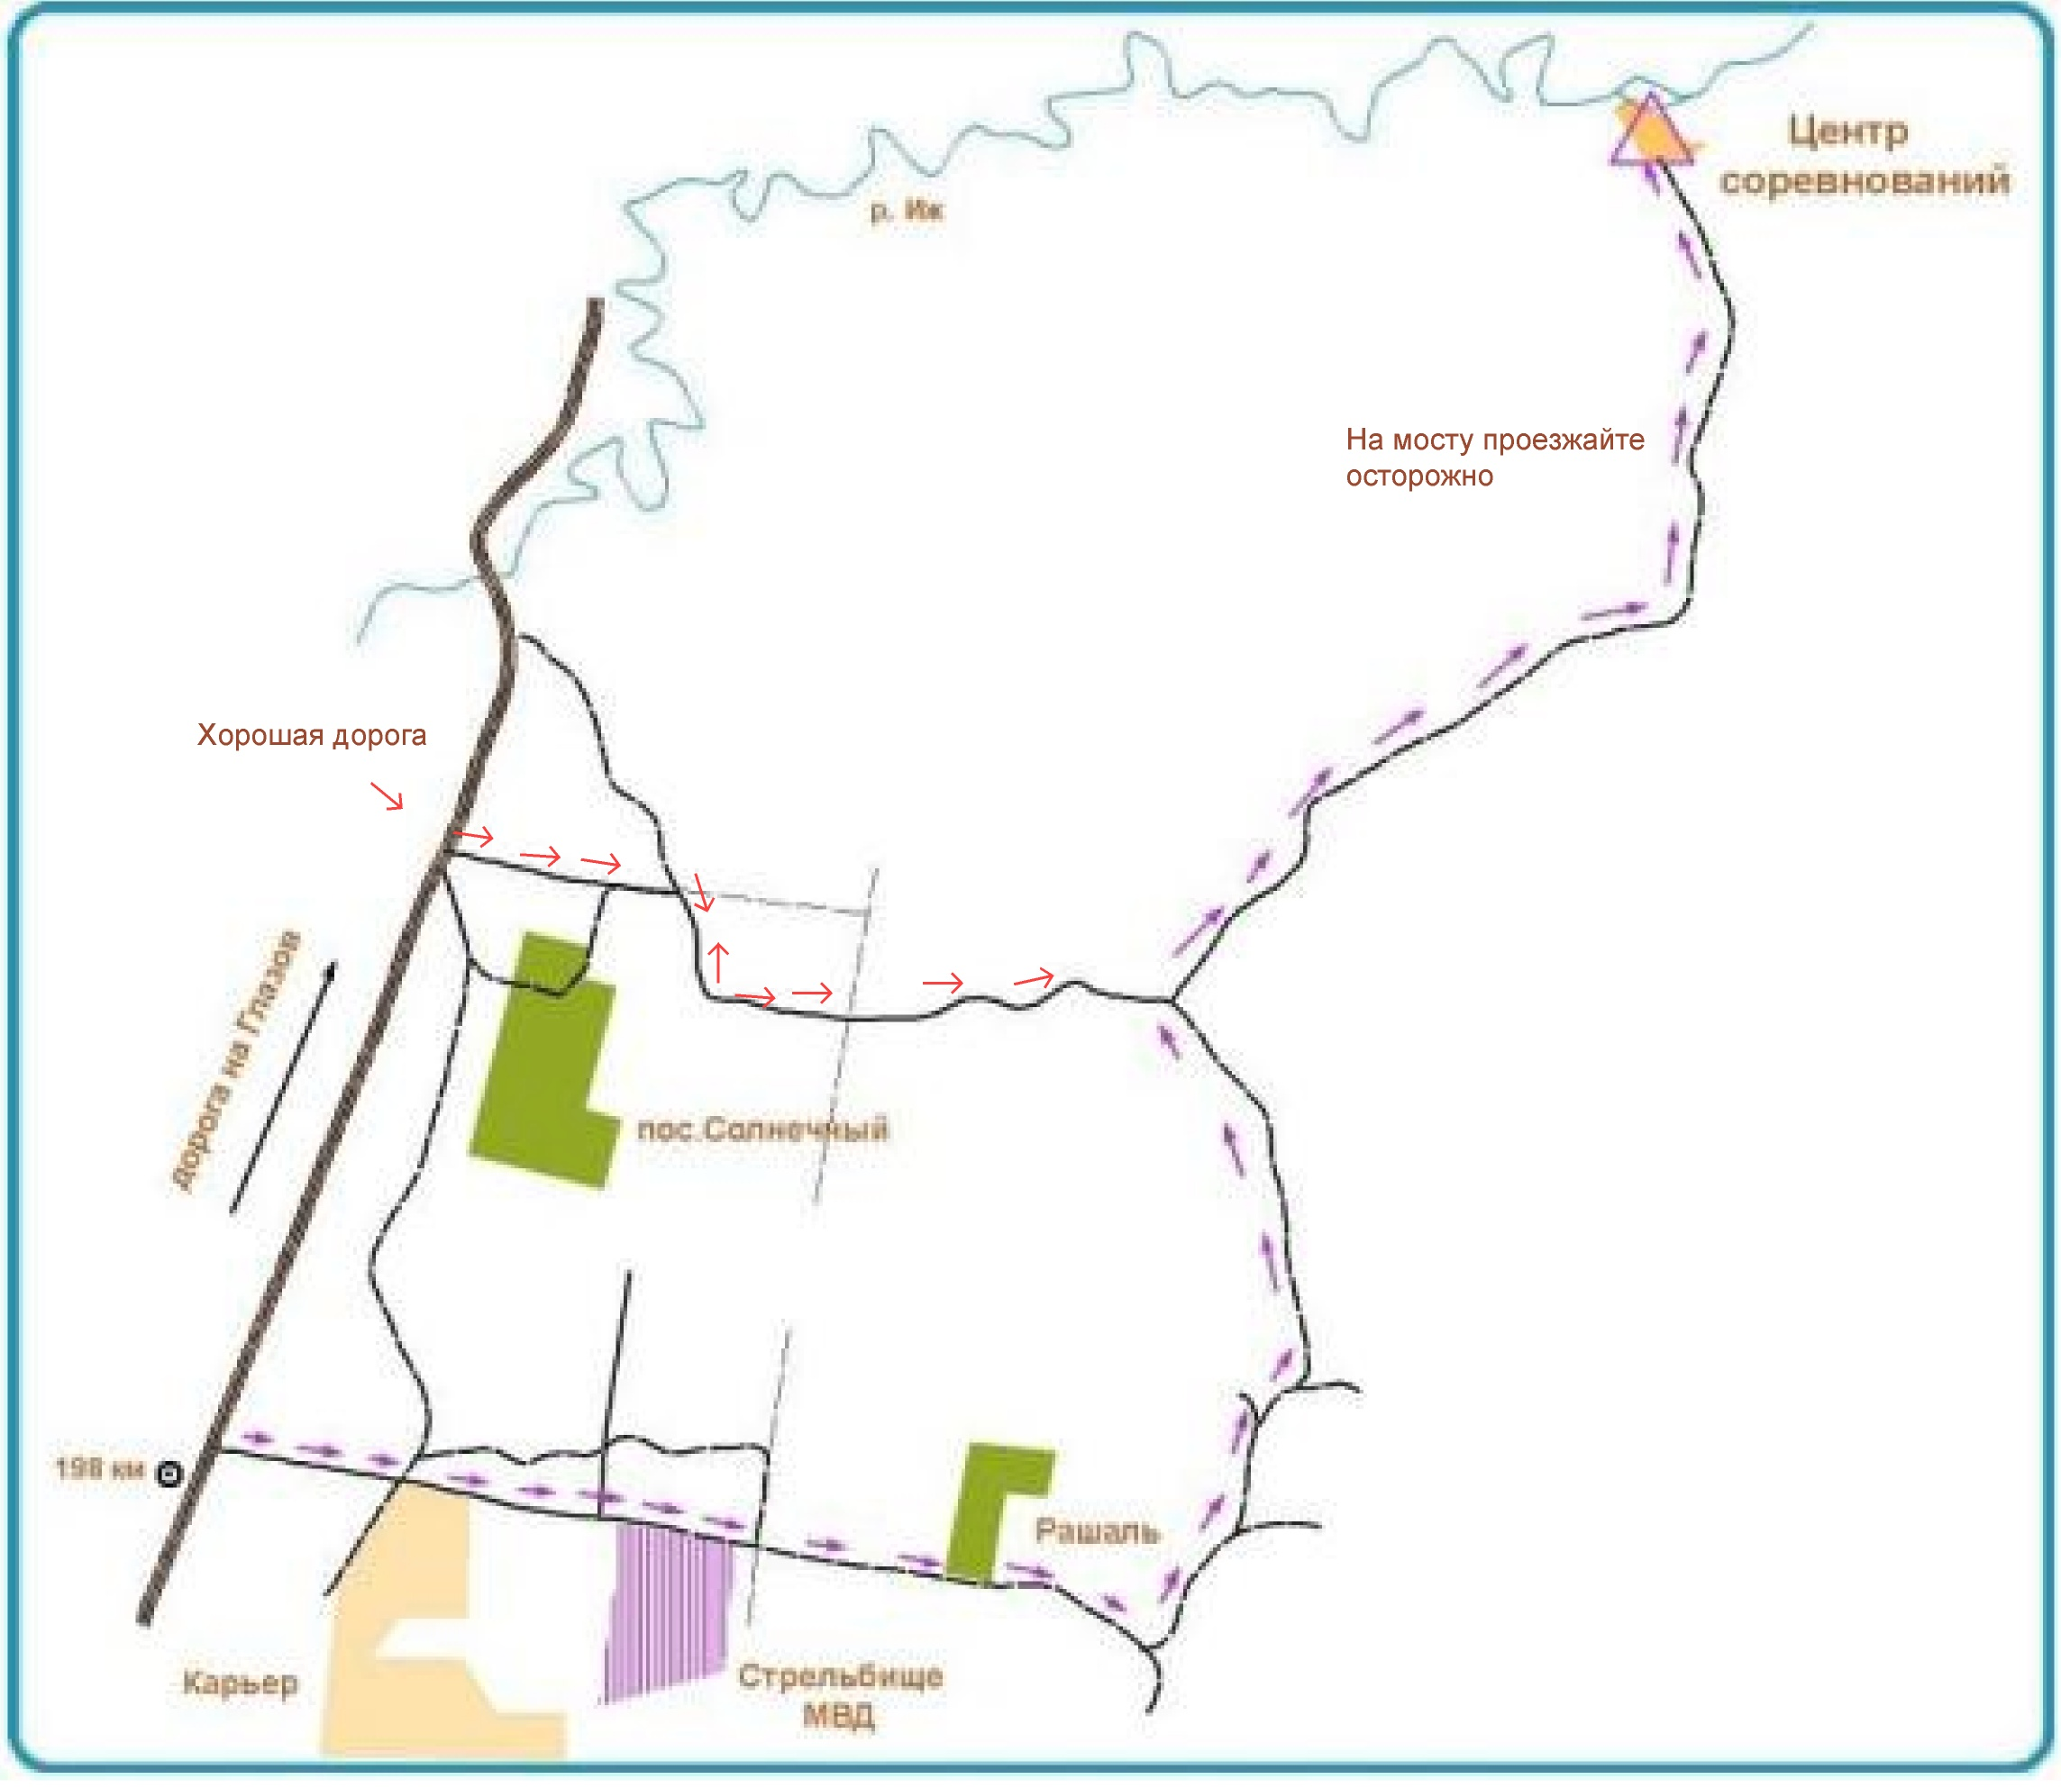
Рекомендуется ехать через п. Солнечный по красным стрелкам.
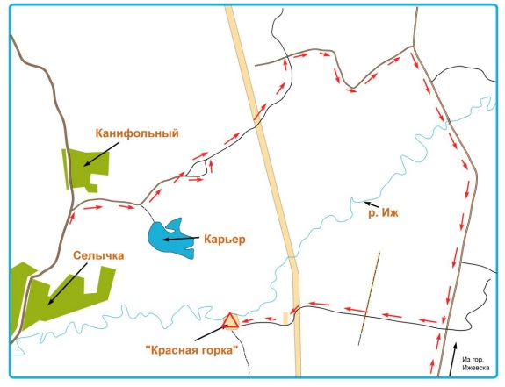
- Информация по дистанции:
Карта масштабом 1:20000 и 1:35000 напечатанная с двух сторон формата А3, ламинированная. Планировочная карта 1:40000 состоит из 2х карт формата А3. Всего установлено 38КП, растояние между всеми КП по прямой 92 км (не учитывая обходные пути через реки).
На полигоне сотовая связь местами отсутствует. Много новых вырубок. На карту нанесены. По ним передвигаться не безопасно. Карта корректирована только в районах КП. Базы эл/отметки спрятаны. На брифинге будет дана информация об их поиске относительно призм и светоотражающей ленты.

